Geislingen, 19. März 2012

„Crème Brûlée“ und „Green Pistazia“ gewinnen die exklusive WMF Active Milk Presseverkostung auf der Internorga

Fachjournalisten der Hotellerie und Gastronomie wählen die beliebtesten warmen und kalten WMF Kaffee-Milch-Spezialitäten

Auf der diesjährigen Internorga fand eine Verkostung der besonderen Art statt. Am Messestand der WMF „arbeiteten“ sich 32 Vertreter der Fachpresse durch eine exquisite Auswahl sechs verschiedener Kaffee-Milch-Kompositionen. Gesucht wurden das beliebteste kalte und warme Kaffee-Milch-Getränk des Jahres. Zum Sieger der Kategorie Heißgetränke kürten die Teilnehmer „Crème Brûlée“ – ein flüssiges Dessert aus Latte Macchiato und Sirup-Flavour, das mit knapp 46 Prozent der Stimmen voll und ganz überzeugte. In der Kategorie Kaltgetränke hatte „Green Pistazia“ die Nase vorn. Die Spezialität aus kaltem Milchschaum, Espresso und Pistaziensirup begeisterte rund 42 Prozent der Tester. Kreiert wurden die Köstlichkeiten vom amtierenden österreichischen Barista-Meister Goran Huber, der bei der Getränkezubereitung das neue Milchsystem „WMF Active Milk“ zu Hilfe nahm. Die innovative Lösung bereitet heiße oder kalte Milch sowie Heiß- und Kaltschaum auf Knopfdruck zu und ist die Grundlage für eine neue „Milch“-Dimension der Kaffeekultur.

Neben den klaren Gewinnern der Presseverkostung war das Bewertungsfeld der vier weiteren Kompositionen sehr dicht. Alle Getränke erhielten eine solide Fürsprache im zweistelligen Prozentbereich. Auf den zweiten Platz in der Kategorie Heißgetränke wählten die Pressevertreter „Zabaione“ – ein Schichtentraum aus dunkler Schokoladensauce, Eierlikör und Latte Macchiato. Platz 3 ging an „Caryophylli Coffea“ – ein Espresso, der mit einer luftigen Mousse aus Sahne, Nougat, Orange, Honig, Balsamico und Nelke kredenzt wurde. Bei den Kaltgetränken konnte „Mango Split“ den zweiten Platz für sich beanspruchen – eine Leckerei aus Kaltmilchschaum und Mango-Püree. Den dritten Platz belegte „Mon Chéri“, eine Kreation aus kaltem Milch-Choc sowie Kirsch- und Amaretto-Sirup. „Die rege Teilnahme an unserer Verkostung zeigt deutlich, dass pfiffige Kaffee-Milch-Kreationen auf der Beliebtheitsskala immer höher klettern. Mit ein wenig Phantasie und der technologischen Unterstützung von Active Milk eröffnen sich für Gastronomen und Hoteliers völlig neue Möglichkeiten, attraktive Zusatzumsätze zu realisieren ohne dafür eine aufwändige Barista-Schulung absolvieren zu müssen“, so Jürgen Felle, Leiter Vertrieb und Marketing Kaffeemaschinen der WMF AG, dessen persönliche Getränkefavoriten sich als absolute Volltreffer entpuppten. „Meine Verkostungs-Spitzenreiter waren ebenfalls Crème Brûlée und Green Pistazia, da gerade diese beiden Spezialitäten stellvertretend für die enorme Bandbreite an möglichen Getränkekompositionen aus kalter und heißer Milch sind - sei es für kalte Wintertage oder bei sommerlichen Temperaturen“, so Felle weiter.
Bildanforderung
Bildmaterial inkl. Bildunterschriften finden Sie in unserem Medienportal amid-pr.press-n-relations.com (Suchbegriff „WMF Presseverkostung 2012“). Zudem können Sie das Bildmaterial unter www.press-n-relations.de im Anhang des dort veröffentlichten Textes (News-Bereich) downloaden. Selbstverständlich schicken wir Ihnen die Datei auch gerne per E-Mail zu. Kontakt: wmf@press-n-relations.de.

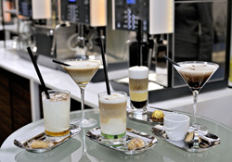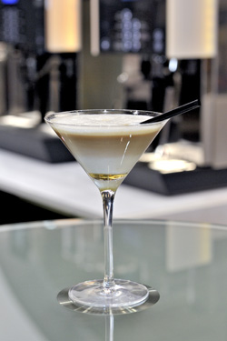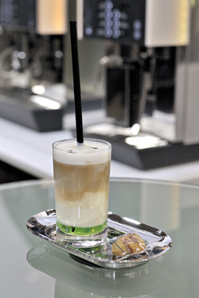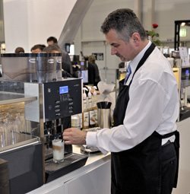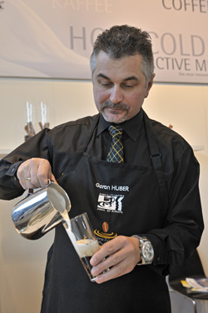

Weitere Informationen:  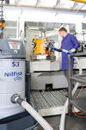  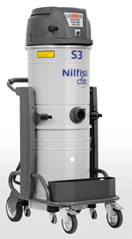  WMF AG  Thomas Dix, Pressereferent  Eberhardstraße - 73309 Geislingen  Tel.: +49 73 31 25 8386 – Fax: +49 73 31 25 8061  thomas.dix@wmf.de - www.wmf.de | Presse- und Öffentlichkeitsarbeit:  Press’n’Relations GmbH  Monika Nyendick und Andrea Wagner  Magirusstraße 33 – D-89077 Ulm  Tel.: 0731 96287-20 – Fax: 0731 96287-97  wmf@press-n-relations.de - www.press-n-relations.de

Über WMF
Unternehmen: | Seit ihrer Gründung 1853 steht die WMF für qualitativ hochwertige und anspruchsvoll gestaltete Produkte für Tisch und Küche. Vom Besteck bis zum Küchenmesser, vom Kochgeschirr bis zum Kaffeevollautomaten umfasst das Sortiment alles, was zum Zubereiten und Genießen benötigt wird - zu Hause und in der Gastronomie. Die wmf group verfügt über acht eigene Produktionsstandorte, davon fünf in Deutschland. Weltweit beschäftigt die wmf group rund 6.000 Mitarbeiter und erwirtschaftet einen Umsatz von 980 Mio. Euro.
Hauptsitz: | Geislingen (Steige)
Vorstand: | Thorsten Klapproth (Vorsitzender), Dr. Bernd Flohr  Ulrich Müller, Dr. Rudolf Wieser
Geschäftsfelder: | Backformen, Bestecke, Elektrokleingeräte, Geschenkartikel, Hotelausstattung, Isoliergefäße, Kaffeemaschinen für zu Hause und professionelle Kaffeemaschinen für die Gastronomie, Kochgeschirr, Küchenhelfer, Schneidwaren
Marken: | alfi, Auerhahn, Boehringer Gastro Profi, Hepp, Kaiser, petra electric, Princess, Schaerer, Silit, WMF
Vertriebsgesellschaften international: | Vertriebsgesellschaften in acht europäischen Ländern sowie in USA, Japan, Singapur und  China
Umsatz: | 980 Millionen Euro im Geschäftsjahr 2011
Mitarbeiter: | Rund 6.000 Mitarbeiter
Filialen: | 205 in Deutschland, Österreich, Schweiz
Internet: | www.wmf.de

